«Жас Ұлан Жасқыран» ұйымының І- тоқсаның есебі.
Қыркүйек айында төмендегідей іс-шаралар өткізілді.«Сыңғырла алғашқы қоңырау» атты салтанатты жиын өтті. Салтанатты жиында.Бүлдіршіндер қоңырау соғып.Оқыушылар концерт қойды. «Қазақстандық бақытты отбасы» атты отбасы күніне арналған қызықты іс-шара болды. «Табиғат тазалығы»тақырыбымен мектепте тазалықтары, көркейту жұмыстары жүргізіліп отырды.
«Абайла жолдан» жол көлігіне байланысты жоғары сыныптарда сауалнама жүргізілді. Іс-шаралар өтті.
. 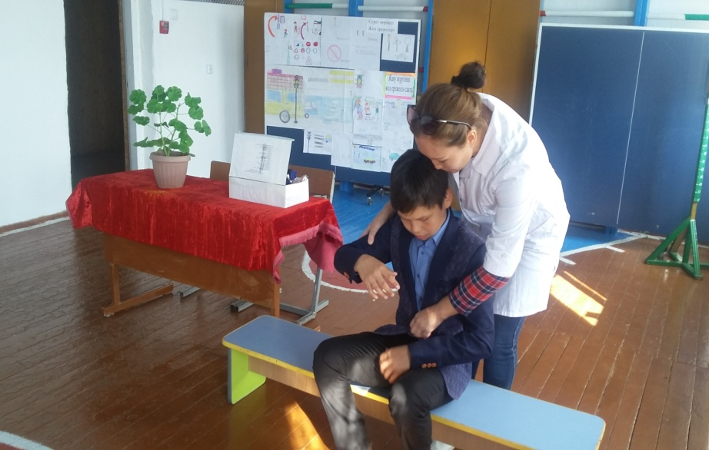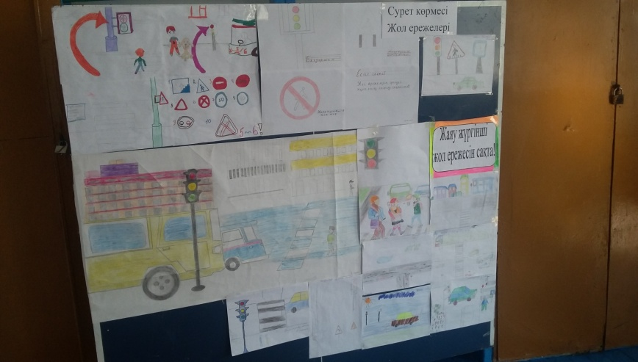
Бастауыш, жоғары сынып оқушылар арасында «Тіл тірегіміз, соғып тұрған жүрегіміз» атты тіл мерекесі өтті.
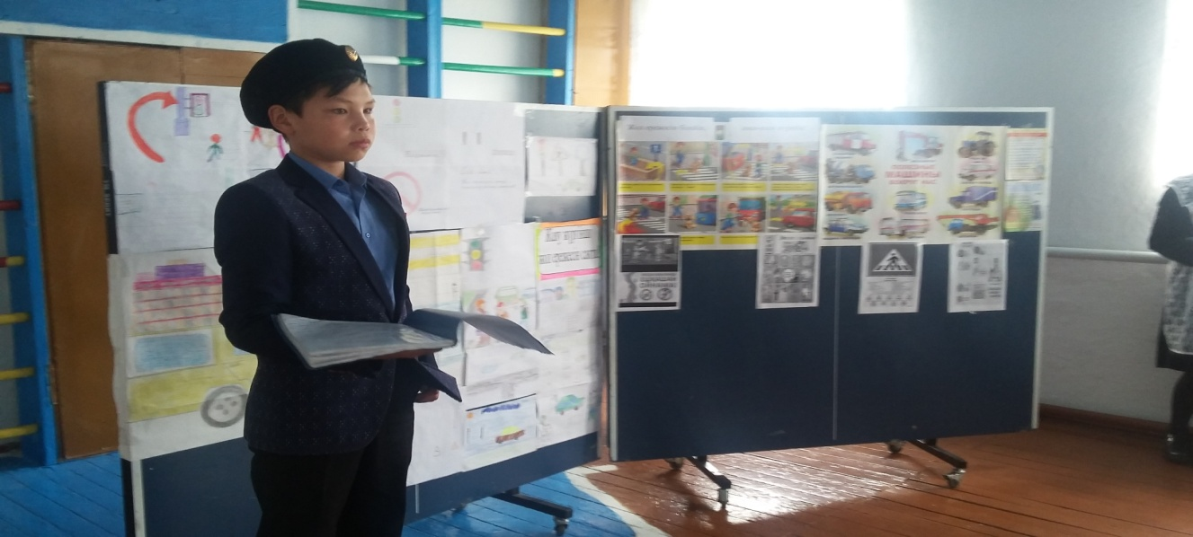

Мереке бір жұмаға созылды. Іс-шараға белсене қатысқан оқушылар тегіс мақтау қағазымен марапатталды.
Қазан айында «Ұстаз-ұлы тұлға» атты үлкен мерекелік іс-шара өтті.
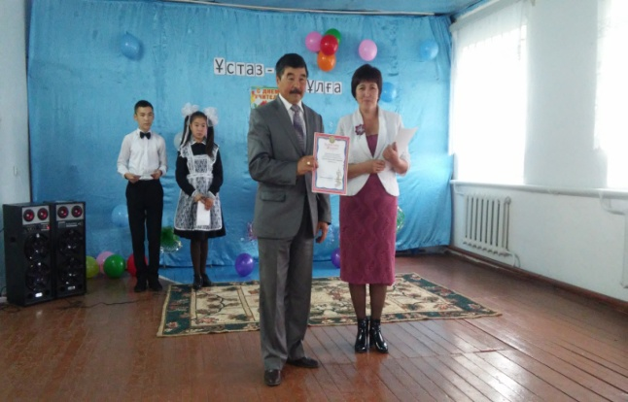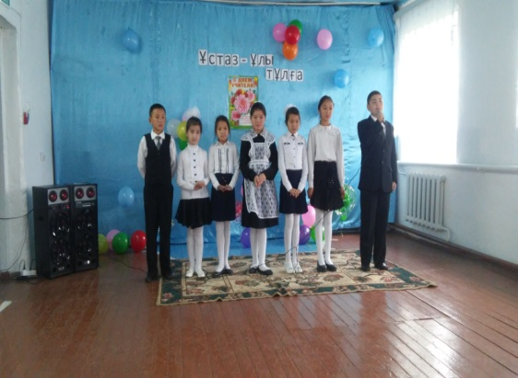
Оған бастауыш, жоғары сынып оқушылары тегіс қатысты.Мұғалімдерді жасұлан балалары есік алдынан қошеметпен қарсалды. Концерттік бағдарлама әзірленді.
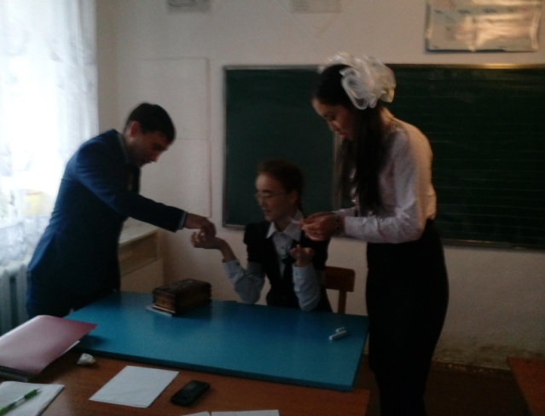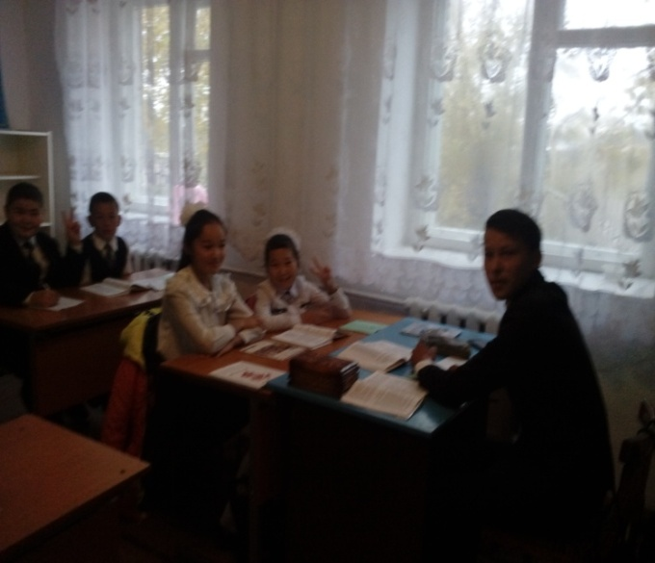
Қазан айында қайырымдылық акциясына қатысып, жалғыз басты қарттарға қол ұшын берілді. Бұған жоғары сынып оқушылары белсене қатысты.
Қараша айында төмендегідей іс-шаралар өтілді.
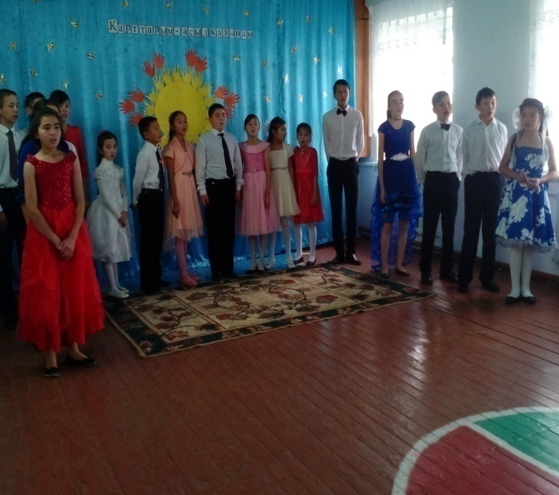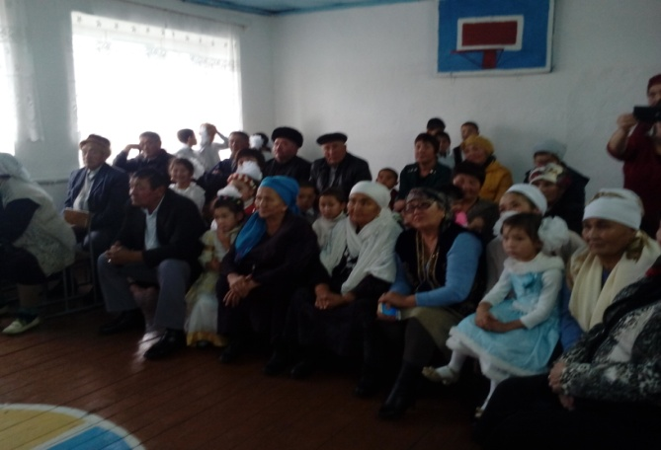
Бастауыш,жоғары сынып арасында «Ең таза күнделік» акциясы өтті.Акцияда сынып оқушысы Шәріп Әдемау І-орын алды.Егер мен құтқарушы болсам атты іс-шара болды .Іс-шарада оқушылар сурет салып, эссе жазды.
Осы айда «Балалық шақа» саяхат мектеп іс-шара өтті.Оқушылар өз шығармашылығын көрсетіп, шығарма жазып, сурет салды мектептың медбикесімен кездесті.
. 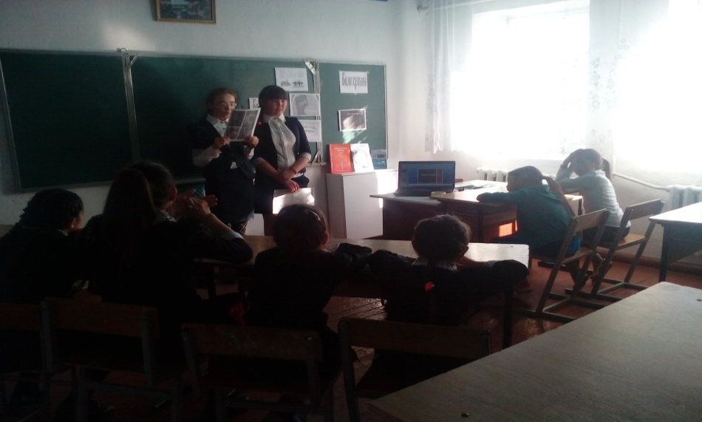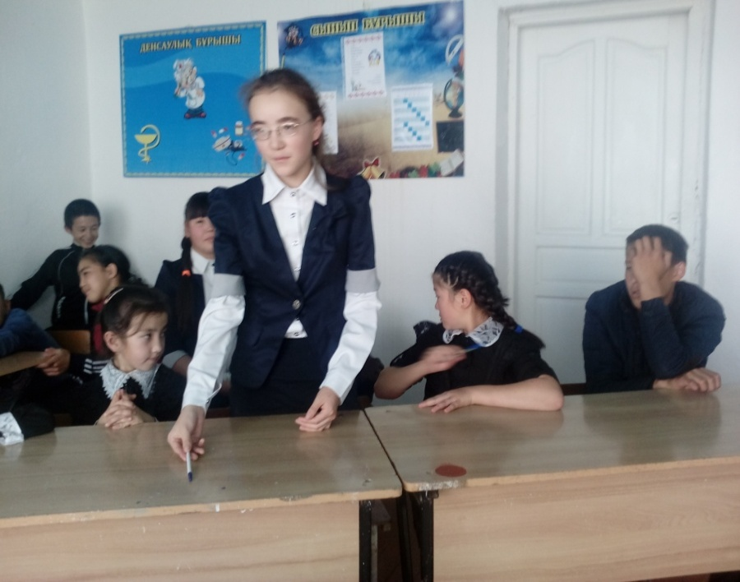
«Салауатты өмір-біздің болашағымыз» атты денсаулық күні аттап өтілді.Іс-шараға барлық оқушылар және мұғалімдер қаттысты.Сынып арасында сайыс өтілді. Жеңілпаздар марапатталды.
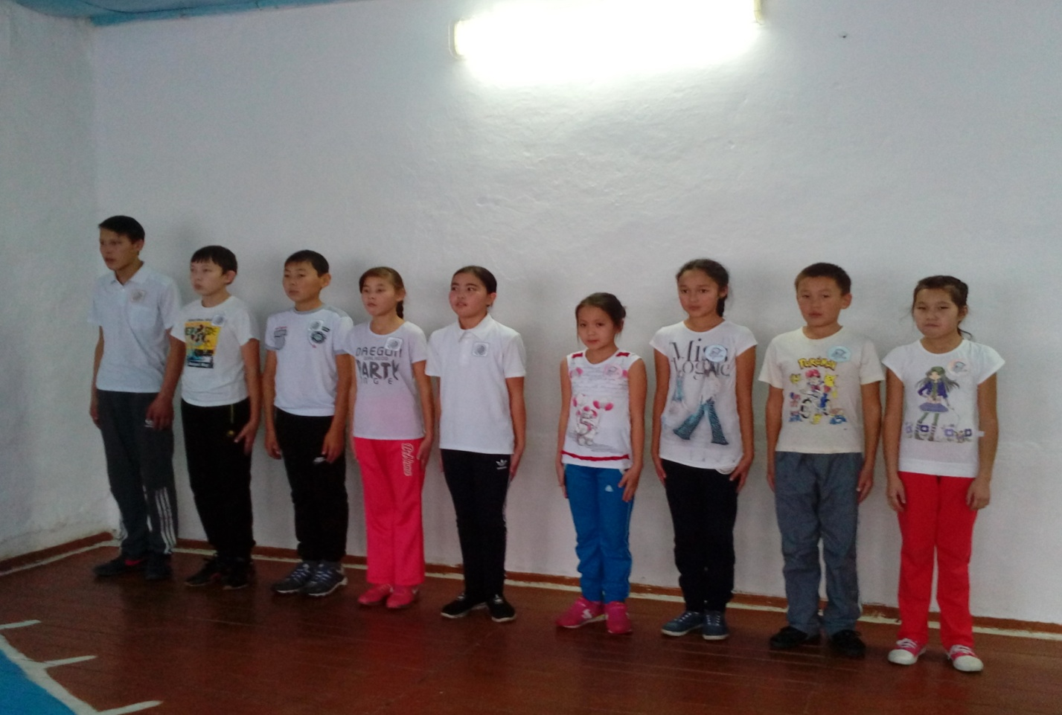
Салт-дәстүрді құрметтеуге тәрбиелеу бағытында 7-8 сынып арасында «Ата-баба дәстүрі-әдептілік негізі» атты іс-шара өтілді. Салт-дәстүр түрлері насихатталды.
Мектеп оқушылар мен мұғалімдер өрт қауіпсіздігімен танысты. Өрт сөндіргіш пен өрт сөндіретін құралдармен танысу. Электр қондырғыларымен жұмыс істегенде қауіпсіздік ережесін қатал түрде сақтау. Өрт сөндіргішпен қалай пайдалану керек екенін танысты. Қозғалмалы ұнтақты қалай пайдану және құралды білу керек. Мектеп оқушылар мен мұғалімдерге өрт сөндіргіш құралды таныстыру.

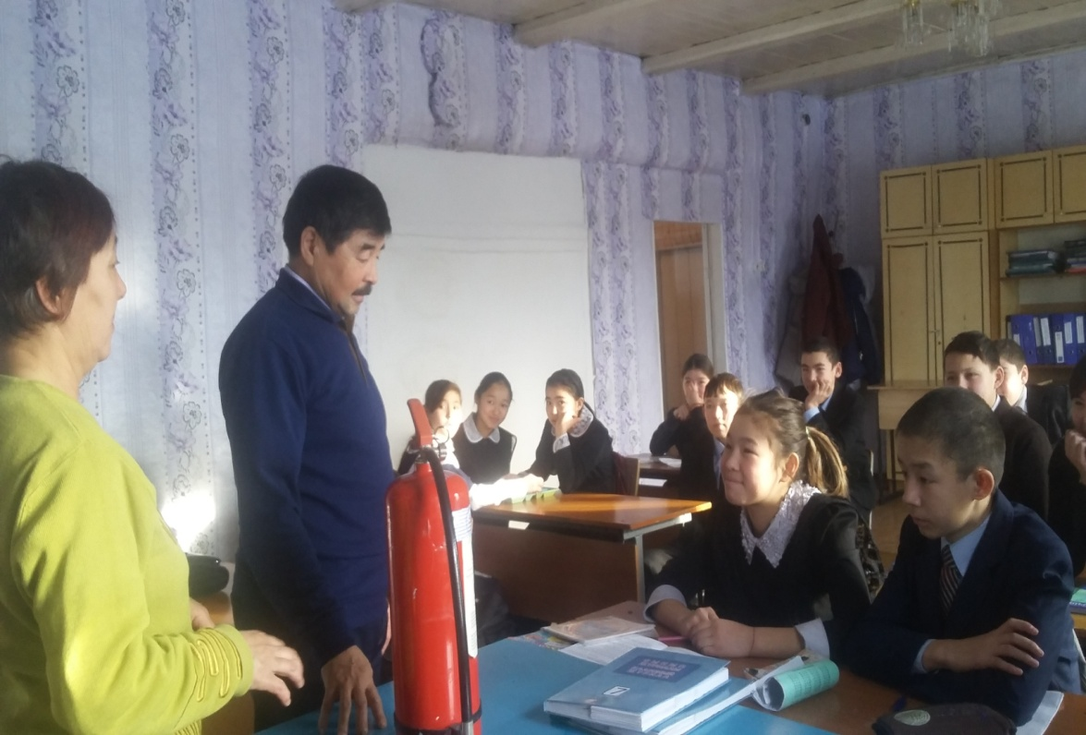

Пломбаны жұлып, сақтандырғышты суырып алу . Өрт сөндіргішті рычагын басып, өртке қарай кен қонышты қаратып рычакты басу керек. Өртті сөндіру керек . Өрт сөндіру қауіпсіздігінің ережесіне сәйкес, мектеп ғимаратында өрт сөндіру үшін қолданылытын құралдар: Өрт сөндіргіштер, күрек, балта, багор, шелектер, құм, суды өрт сөндірге пайдаланады. Сынып мұғалімдері сынып бөлмелеріне жауапты. Өрт болған жағдайда эвакуация ережелерімен танысу. Эвакуация практика түрінде 2- рет өту керек.Мұғалімдер мен мектеп жұмысшылары, оқушылар арасында «Қауіпсіздік ережелерін сақтау» бойынша түсініктемелер жүргізілді. Айсайын мұғалімдер мен жұмысшылар өрт қауіпсіздігі журналына қол қояды..
Дөңгілағаш негізгі мектебінде наурыздың 1-ші күнде өрт қауіпсіздігіне арналған іс-шарада, оқушыларға өрттен қалай шығу керек екенін және өздерін өрт қауіпсіздігінде қалай ұстау керегі айтылып өтті.

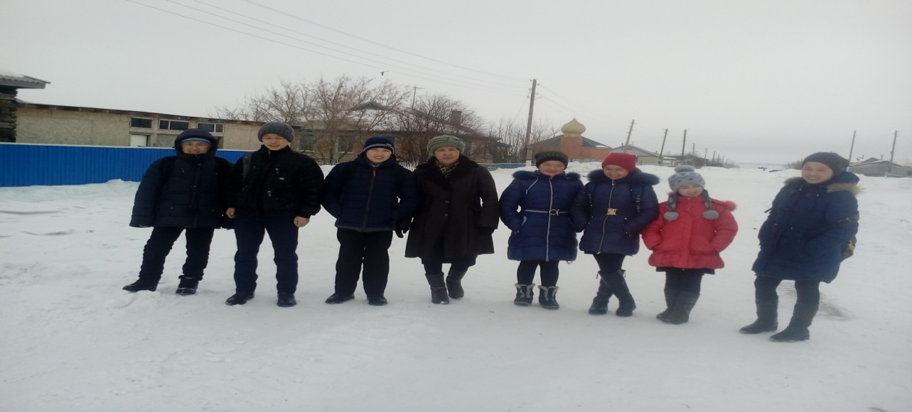
Практикалық іс-шарада оқушыларға өрт қауіпсіздігінде қалай шығу керек екені көрсетілді.Оқушылар бағыт арқылы шықты.Шығу арқылы оқушылар жүгіріп шыққты

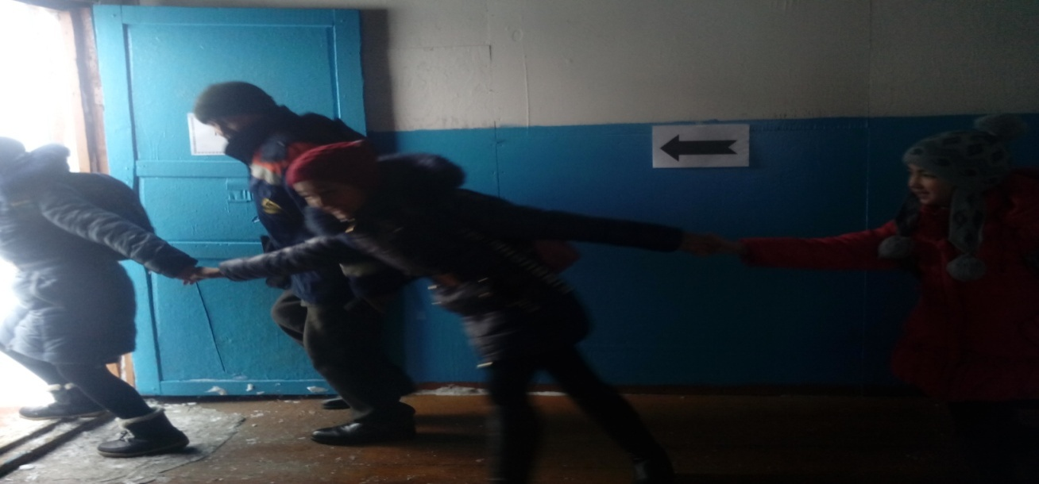

«Террористікадан сақ болыңыздар!» тақырыбында іс-шара болып өтті.Іс-шараның мақсаты: 1) жас ұрпаққа адам денсаулығының қымбаттылығын, өмір сүру қажеттілігін, бағалы байлық екенін түсіндіру; 2) қимыл - әрекетке жаттықтыру, еңбек етуге, елін, жерін қорғауға күш – қуатын молайту; 3) дұрыс тамақтанудың денсаулық үшін маңыздылығын түсіндіру, жеке басын қауіпсіздігін сақтау ,мәдени дағдыларын қалыптастыру.
Іс-шараға мектеп оқушыларының барлығыда түгелімен қатысты.Іс-шара алдымен Террористік туралы баяндамамен басталды.Баяндамада оқушыларға шығу тарихымен оның зиянды жақтарын, одан қалай сақтану керектігі туралы баяндмада оқылды.Одан әрі оқушыларға Террористік белгілері туралы мәліметтер берілді. Террористіканың қауіпті екенін оқушыларға түсіндірілді. Мектеп оқушыларына өздерінің пікірлерін ойларын ортаға салуға сұрақтар бере отырып талқыланды. Қызықты сұрақтармен қызықты тапсырмалар оқушылармен жоғары деңгейде өткізілді. Оқушыларға Террористіка дегенді қалай түсінесіздер деген сауал бере отырып оқушылар сол сұрақ туралы суреттер салып өз ойларын ортада талқылады.

Жоспарланған жоспар бойынша «Алғыс айту күні» мен «Аналар күніне арнау» тақырыбына сынып сағаттары мен қолдарынан аналарына сыйлық жасау іс-шаралары өткізілді.
Іс-шаралардың мақсаты:Оқушылардың жақсылық жасай білуі мен аналарына деген сүйіспеншілікті тәрбиелеу.
«Алғыс айту күні» тақырыбына барлық сыныптар арасында сынып сағаттары өткізілді.Сынып сағаттарының барысында оқушыларға алғыс айтудың әр түрлі әдістері мен жолдарын талдап,әңгімеге тартылды.
Оқушылар өз ойларын айтып,алғыс айту әдептілік белгісі екендігіне тоқталды.
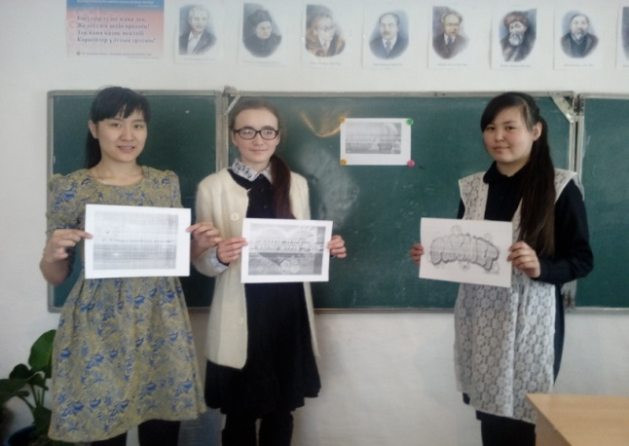

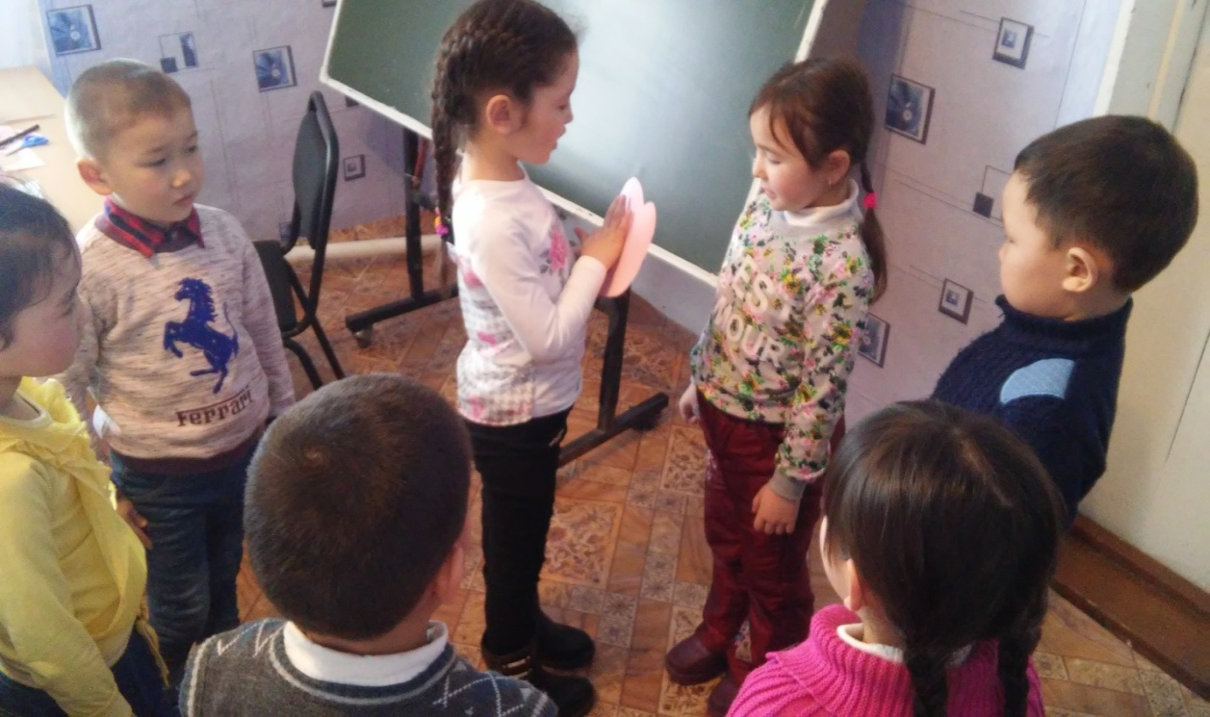

«Аналар күніне арнау» іс-шарасының барысында оқушылар өздерінің аналары туралы шағын шығарма оқып, қолдарынан жасаған сыйлықтарын қалай аналарына сыйлау керектігімен бөлісті.

«Махаббат пен шығармашылық»атты онкүндік бойынша өткізілген
«Ақыл -жастан,асыл –тастан» атты іс-шарадан көріністер

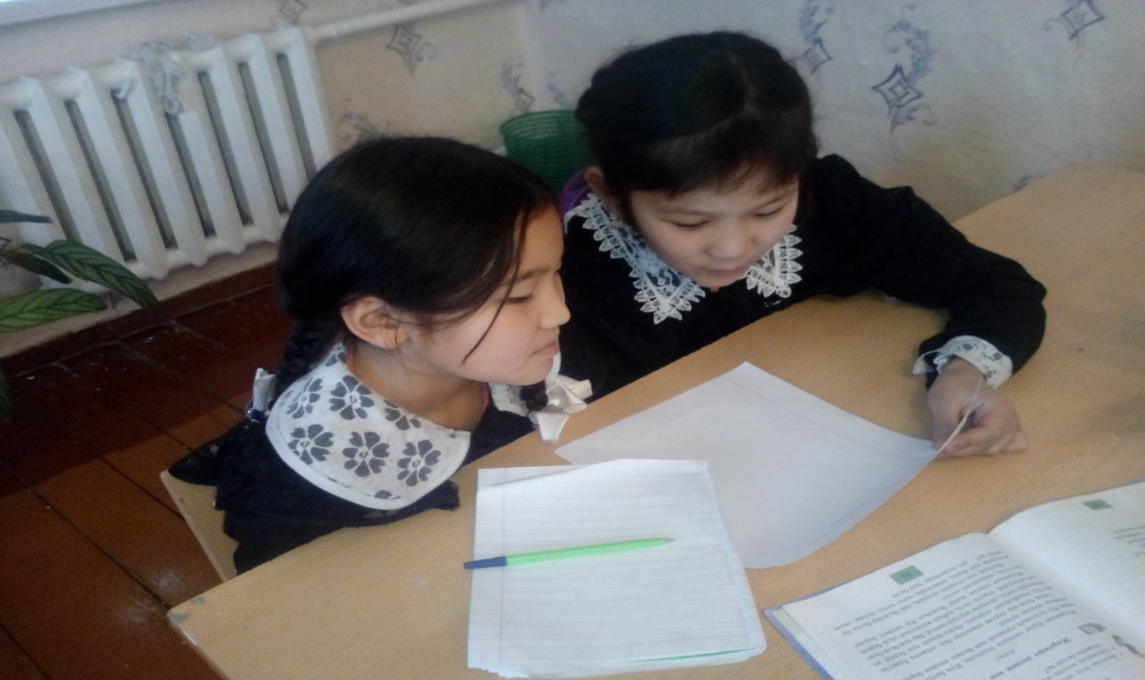

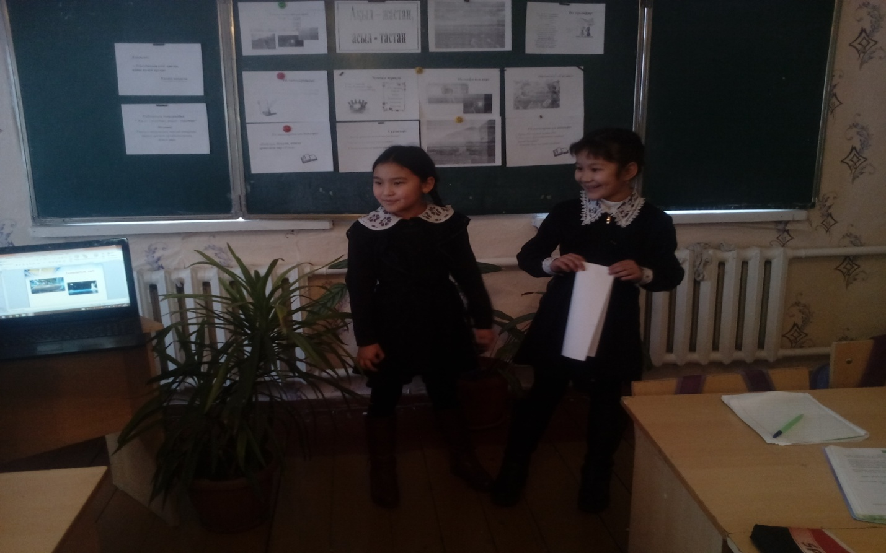

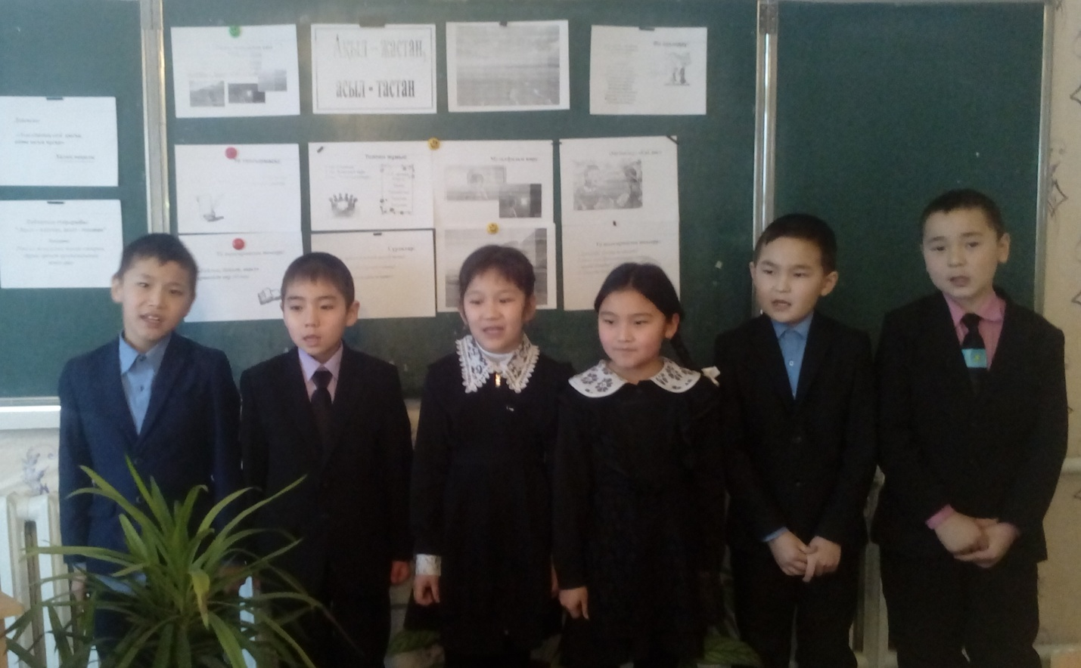

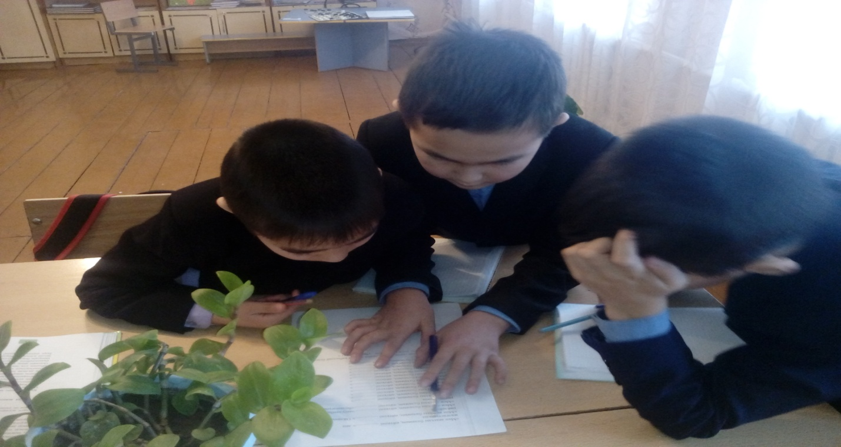
Дөңгілағаш негізгі мектебінің «Қауіпсіз интернет» аты іс-шара
Қауіпсіз интернет аты онкүндік іс-шара өтті.Қауіпсіз интернет туралы информатика мұғалімі баяндама оқып өтті.
Сіз денсаулығыңызға зиянды заттарды білесіз бе? Медбикемен мектеп оқушылары кездесу өткізді.
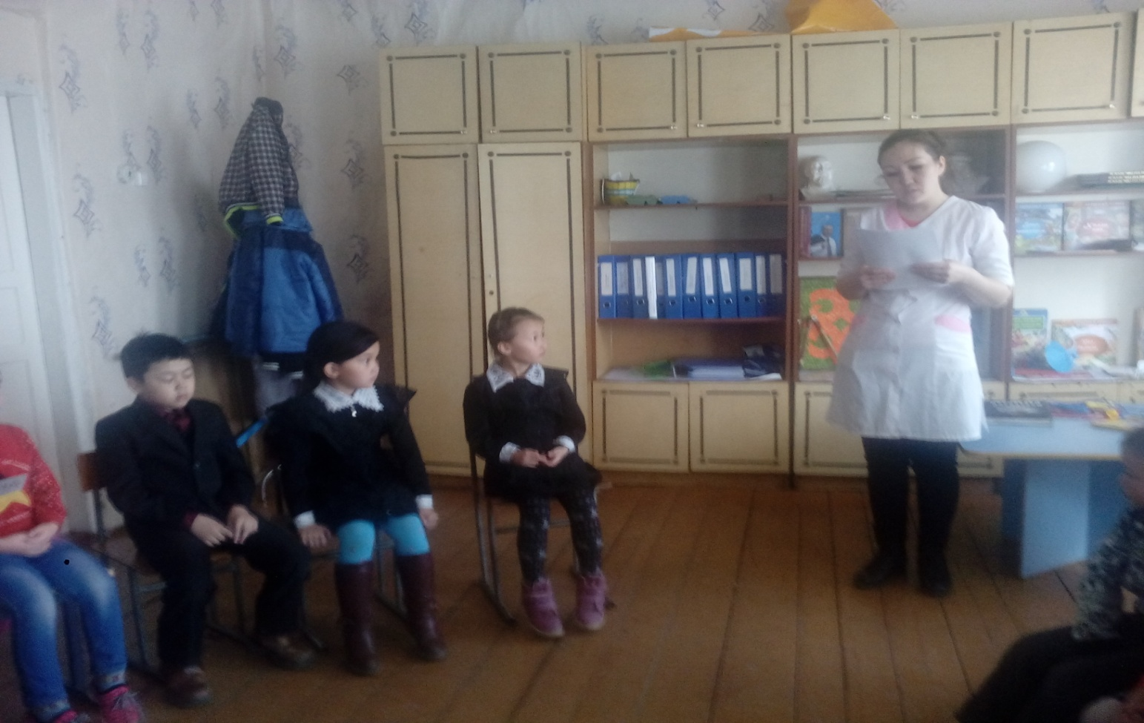
«Қауіпсіз интернет»сурет көрмесі өтті.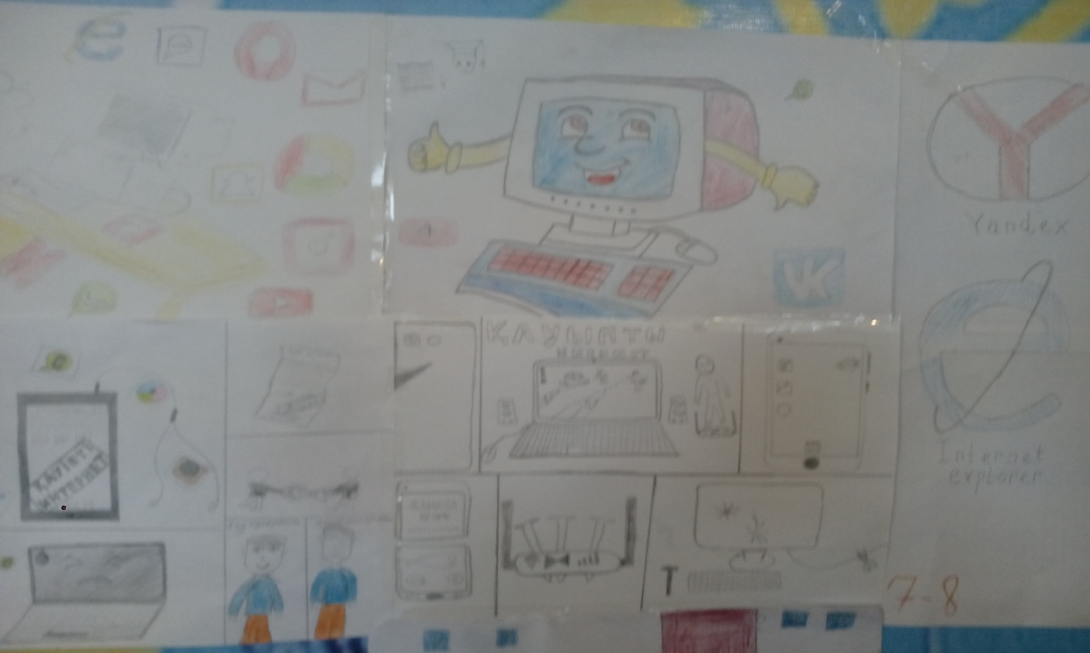

Интернетте балалардың қауіпсіздігін қалай қамтамасыз етеміз аты сынып сағаттары өтті.Сынып сағаттарында әр сыныпта тақырып бойынша баяндама оқылды.

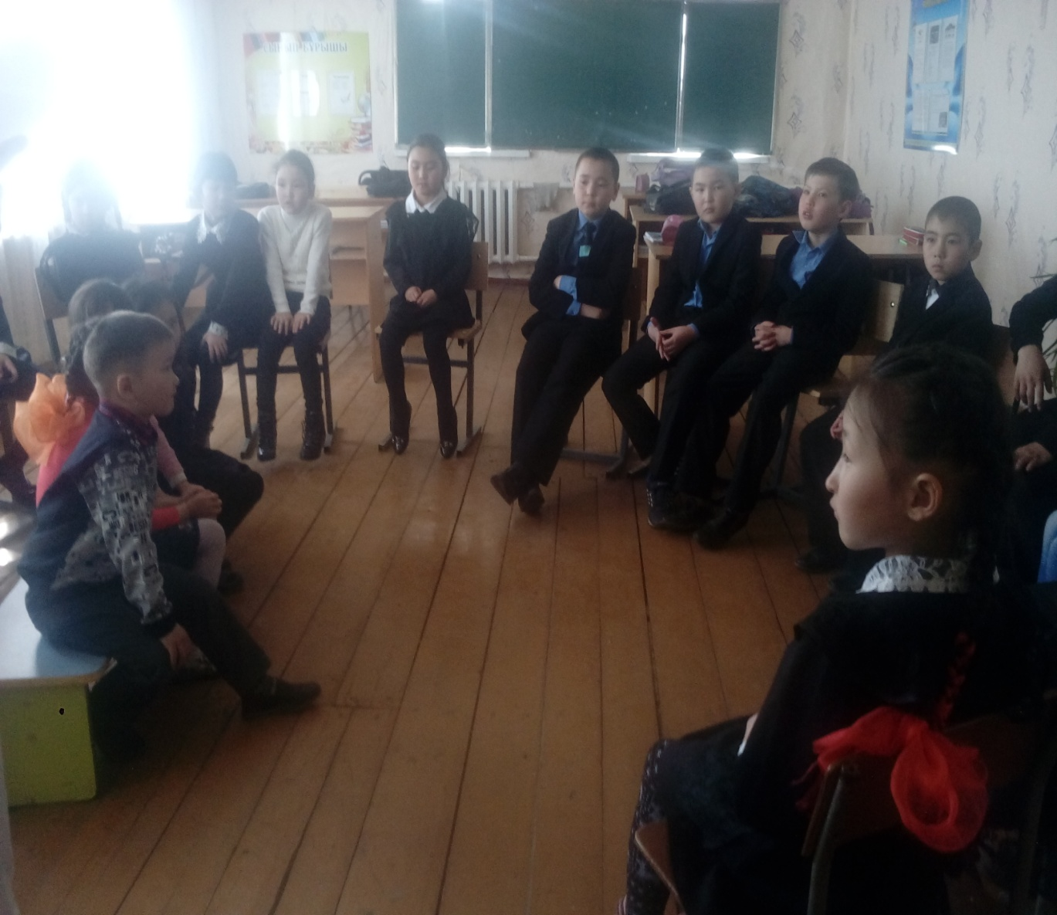
Интернет туралы ата-аналар жиналысы өтті.Ата-аналар балаларының қанша уақыт отыратын және балаларының қауіпсіздігін қалай қамтамасыз ететінін атып берді.
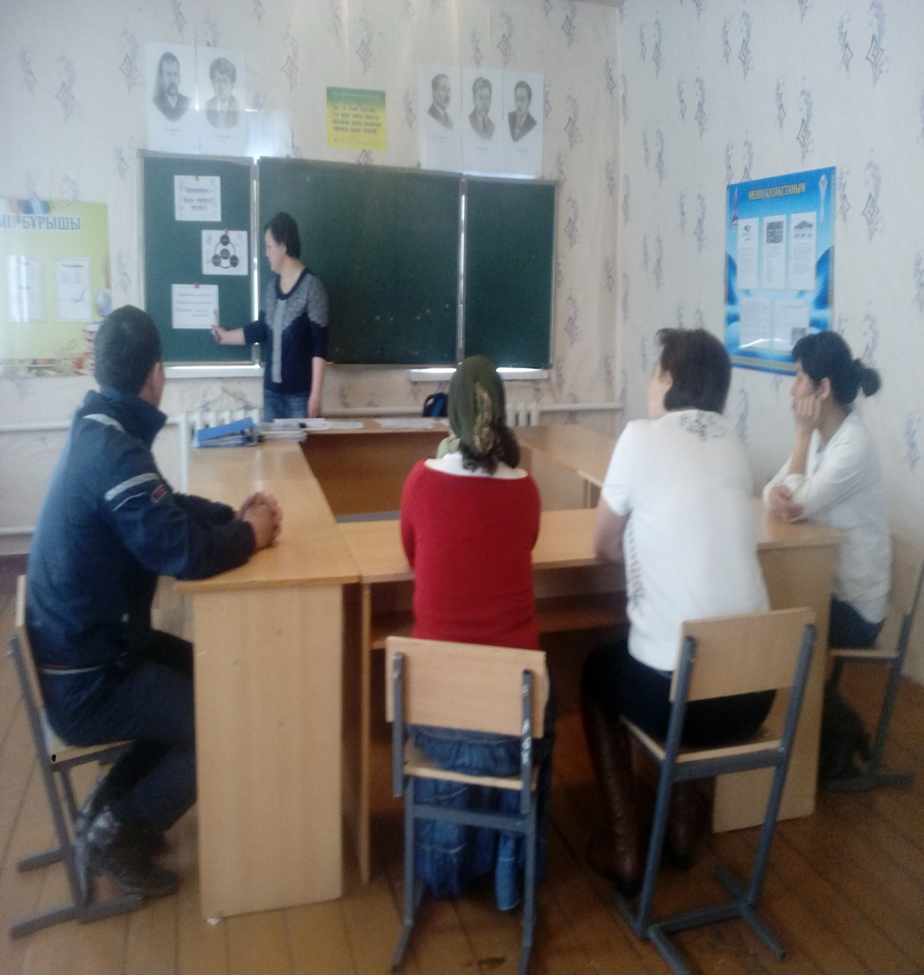

«Интернет орнына кітап» аты кітапханашы кітаптармен таныстырып кітап оқу керек екенін айтып өтті.Ойындар жұмбақтар өткізілді.
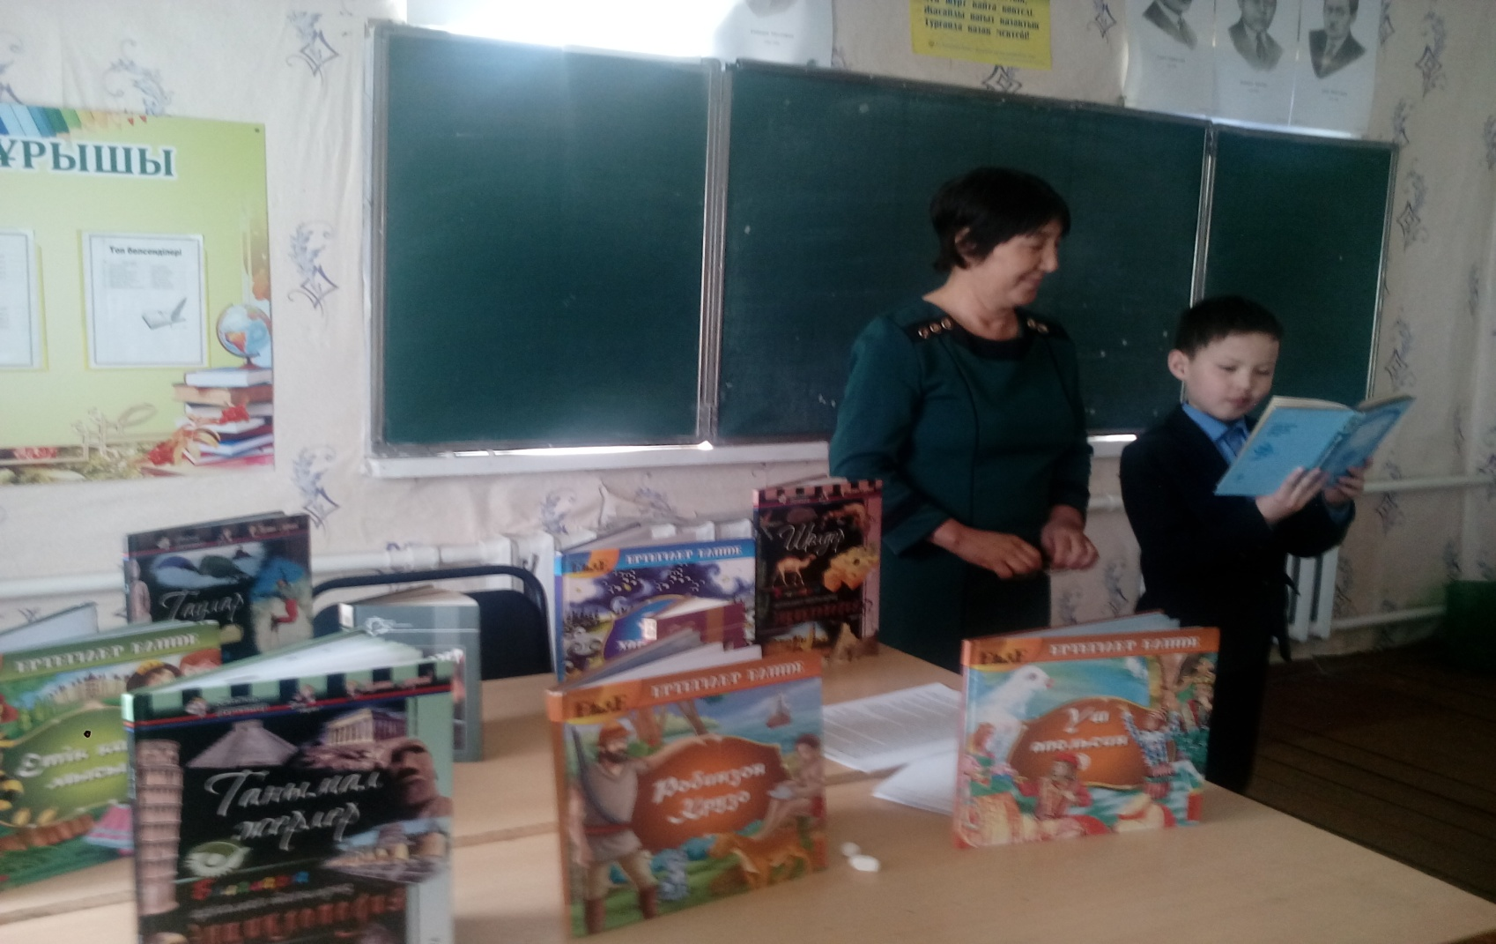

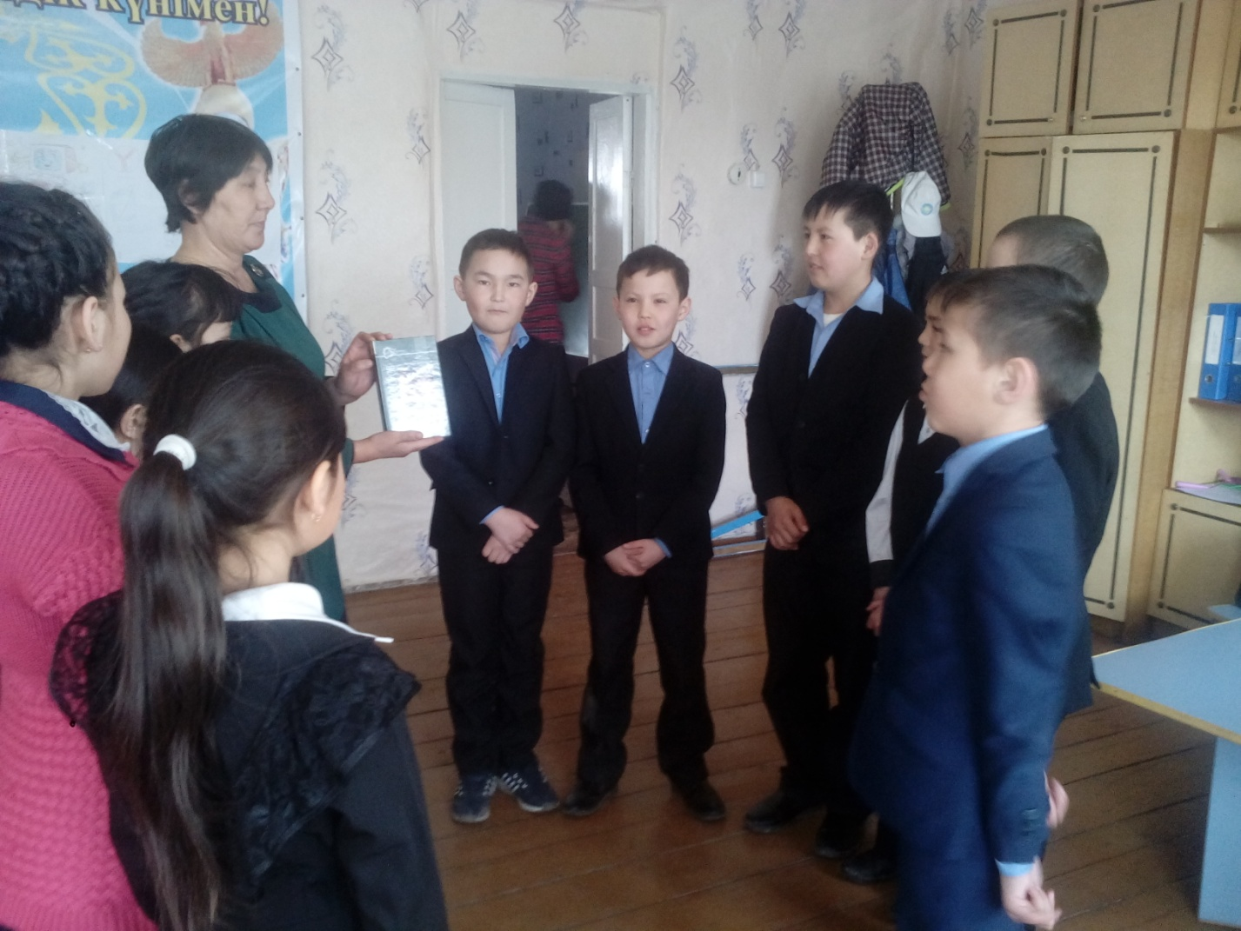
Өрт қауіпсіздігіне арналған іс-шараның есебі.
Дөңгілағаш негізгі мектебінде Ақпанның 22-і жұлдызында өрт қауіпсіздігіне арналған іс-шарада оқушыларға Видеоролик көрсетілді .
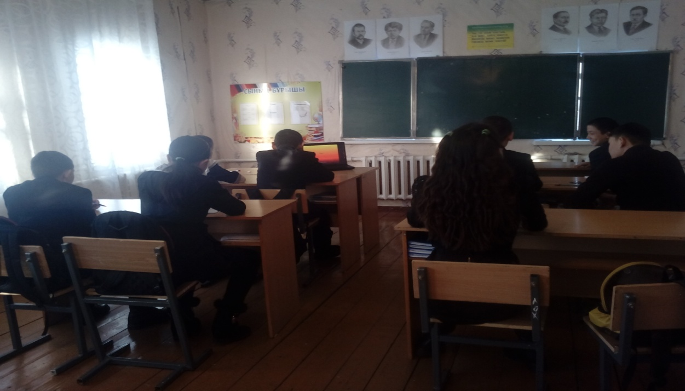
Көріп болған соң оқушыларға өрттен қалай қорғану керек өрт болғанда қалай өзін-өзі ұстау керек екенін тәлімгер айтып өтті. Сонымен қаттар оқушыларға сұрақтар қойылып жауап алынды.Балалар өздерінің не білетінін мұғалімдеріне әңгімелеп берді.
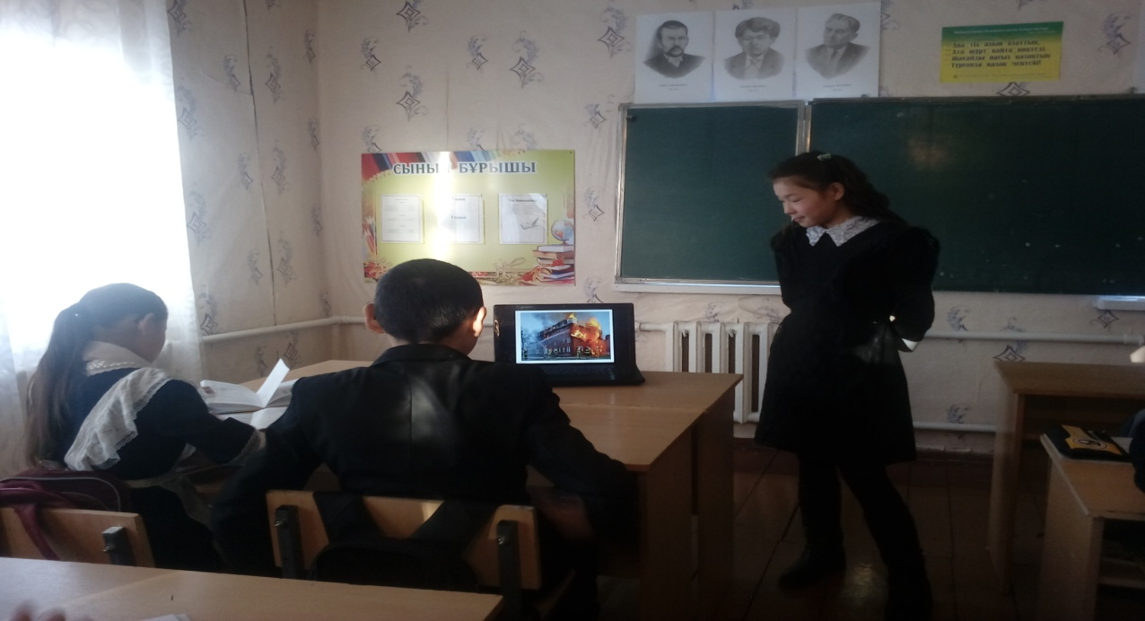
Дөңгілағаш негізгі мектебінде «Ерлікке тағзым» акциясы бойынша өткізілген іс-шара
24-ші сәуірден бастап 11-ші мамырға дейін Жеңістің 72 жыл мерей тойына арналған іс-шара жоспарланып,аталып өтті. «Ұлы ерлік-есімізде және бас иемыз» аты акциясы өтті.
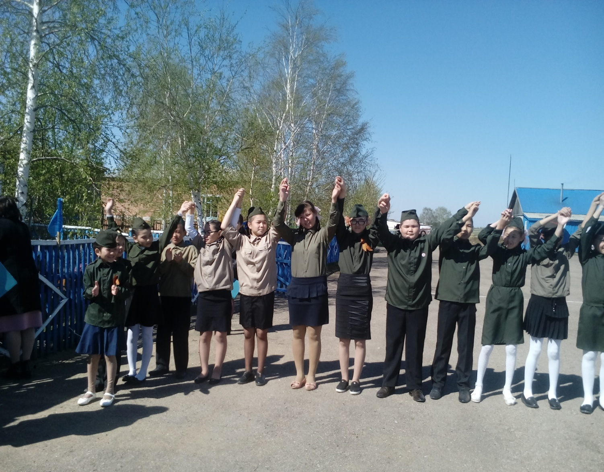
Тыл ардагерлеріне құрмет көрсету іс-шарасын жоспарлап кездесу ұйымдастырылды . Ауылымыздағы тыл ардагері Касайнов Жолдаңғар атаймен өткен кездесу әсерлі өтті.
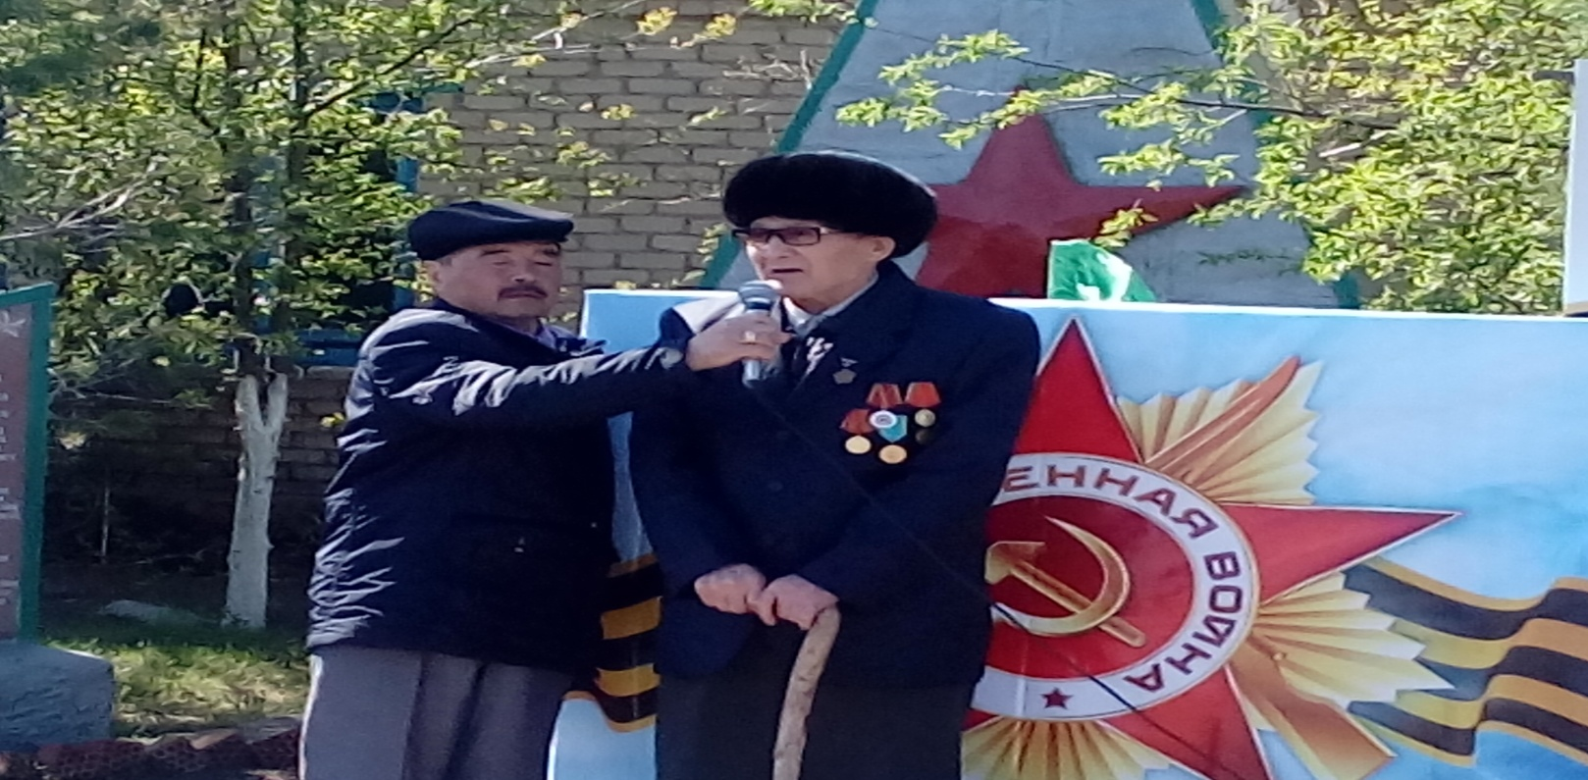
Мерей тойға байланысты тыл иегеріне оқушылар мерекелерімен құттықтап құрмет көрсеті. 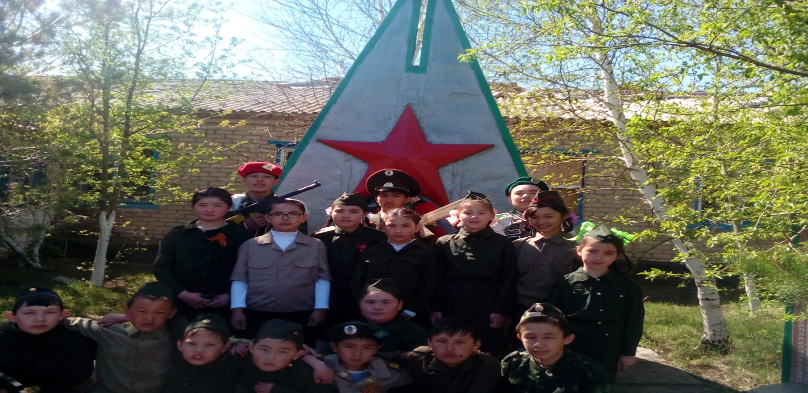

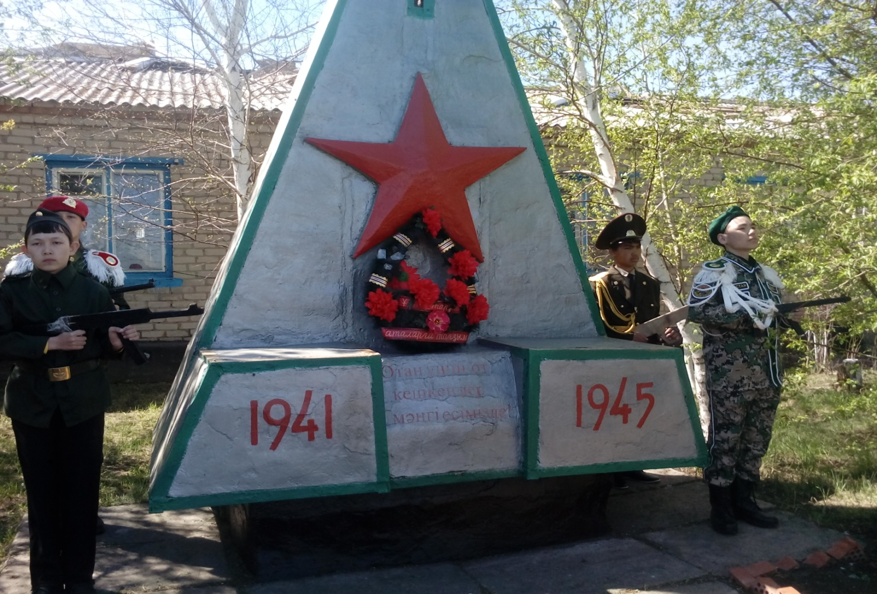
Сынып жетекшілері Патриоттық сынып сағаттары өтті. «Жауынгердің ерлігі есімізде» сурет көрмесі өтті. Оқушылар ерлікті қалай түсінетінін сипаттап қағаз бетіне түсіріп, қорғай білді.
Қазақ тілі мұғалімінің ұйымдастыруымен «Ардагерлерге хат» аты шығарма жазылды.
«Ардагерлерді еске алу» іс-шарасы бойынша оқушылар мектеп жанындағы ескерткішке барып,туған жерінің топырағын қайтып баса алмаған аталарымыз бен жеңіспен оралған ардагерлерді еске алып,есімдерін құрметпен оқып тағзым етті.

Саптық ән шеруі өтті әр сынып жетекшілері іс-шараға дайындалып,әскери әндерді саппен жүре отырып орындаудан сайысқа түсті.Сайыс барысында жеңіске жеткен сынып 9 мамыр Жеңіс мерекесіне арналған салтанатты жиында мектеп атынан ескерткішке «Аталарға ұрпақтардан»атты шоқ гүлін қою құрметіне иеленді.
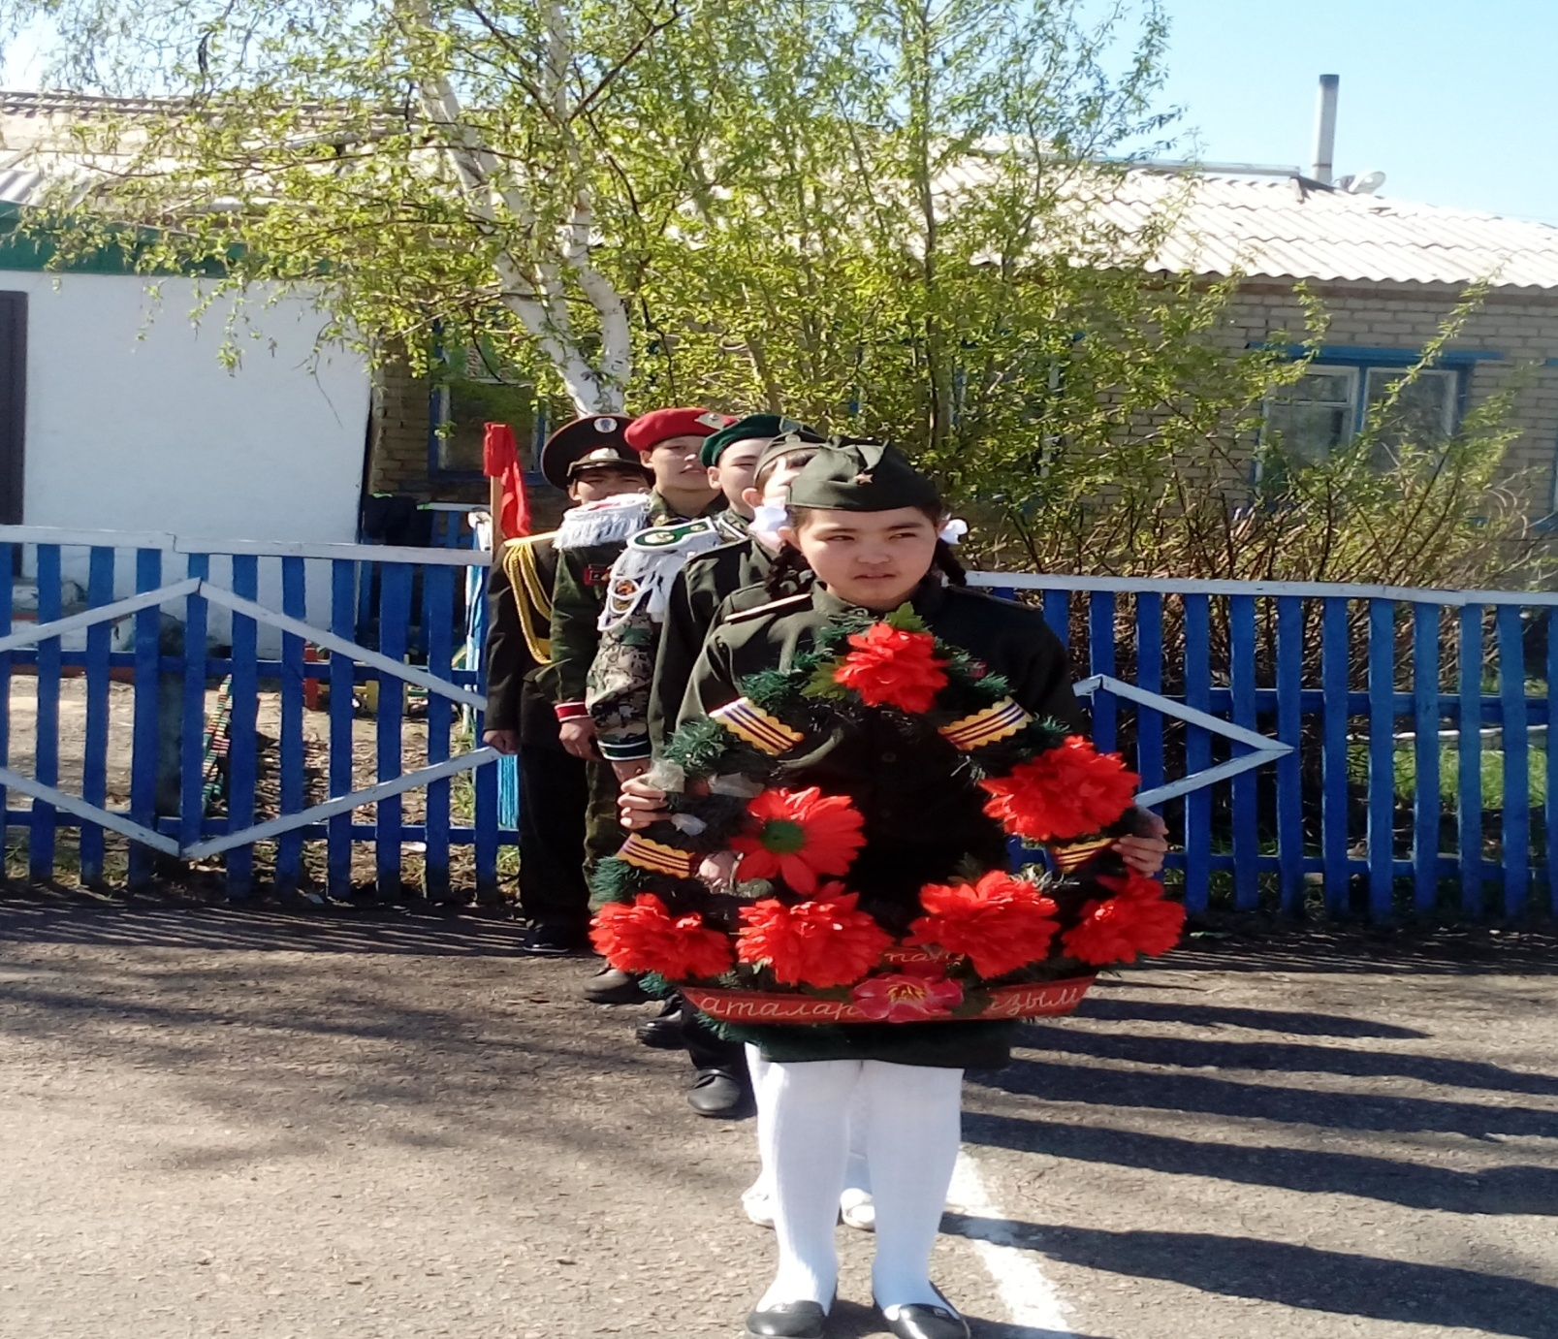

9- мамыр күні «Аталар ерлігі ұмытылмас» атты митинг ұйымдастырылып,соңы шағын концертке ұласты.
